

Муниципальное бюджетное дошкольное образовательное учреждение

"Детский сад № 35" г. Чебаркуль

**Консультация для родителей**

**«Развитие мелкой моторики рук как средство развития речи у детей с речевыми нарушениями».**

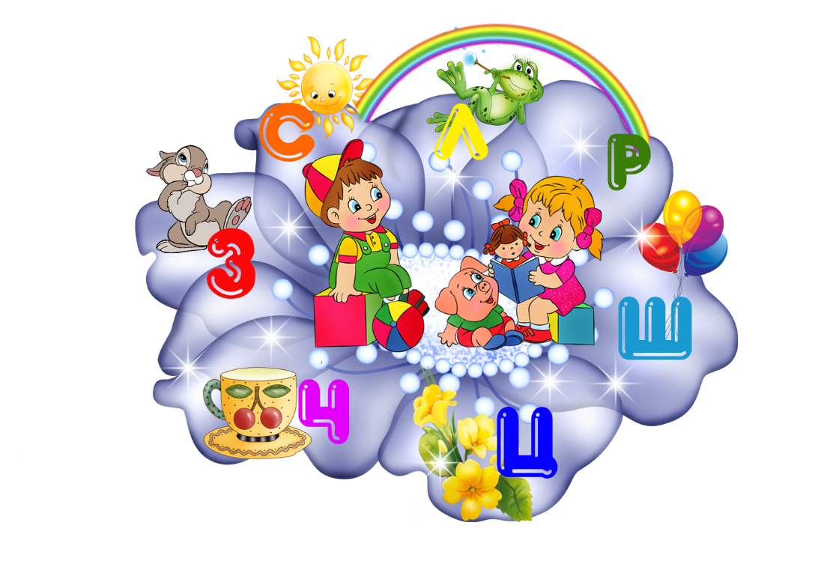

**Выполнили воспитатель: Тимирбаева Б.С.**

**Чебаркуль – 2022 г.**

****В последние годы в нашей стране отмечается тенденция на увеличение количества детей с отклонениями в развитии речи. Эти отклонения связаны, прежде всего, с неблагополучными экологическими условиями, различными инфекциями.

Проблема исправления речи в наше время является актуальной. Учитывая, что речевые отклонения возникают в [раннем возрасте](https://www.google.com/url?q=http://%D0%B2%D0%BE%D0%B7%D1%80%D0%B0%D1%81%D1%82&sa=D&ust=1484997807684000&usg=AFQjCNGLdBUNNCganql2XIaOHKMcH3nb1g) их необходимо своевременно выявлять и исправлять.

Научно установлено, что уровень развития речи детей находится в прямой зависимости от степени сформированности тонких движений пальцев рук.

Наблюдается также следующая закономерность: если развитие движений пальцев рук соответствует возрасту, то и речевое развитие находится в пределах нормы, если же развитие движений пальцев отстаёт, то задерживается и речевое развитие, хотя общая моторика при этом может быть нормальной и даже выше нормы.

У детей, имеющих диагноз фонетико-фонематическое недоразвитие речи, отмечается выраженная в разной степени общая моторная недостаточность, а также недостаточная подвижность пальцев рук, т. к. это тесно связано с речевой функцией.

Неподготовленность к письму, недостаточность движений ручной моторики может вызывать негативное отношение к обучению в школе уже на самых первых этапах.

Вот почему работа по развитию мелкой моторики является важной составляющей обучения ребенка. В дошкольном возрасте важна работа именно по подготовке к письму, а не само письмо.

Движения руки человека формируются в процессе воспитания и обучения как результат ассоциативных связей, возникающих при работе зрительного, слухового и речедвигательного анализаторов.

Высокий уровень развития мелкой моторики свидетельствует о функциональной зрелости коры головного мозга и о психологической готовности ребенка к школе. Игры и упражнения на развитие мелкой моторики оказывают стимулирующее влияние на развитие речи. Они являются мощным средством поддержания тонуса и работоспособности коры головного мозга, средством взаимодействия ее с нижележащими структурами.

Выполняя пальчиками различные упражнения, ребёнок достигает хорошего развития мелкой моторики рук, которая не только оказывает благоприятное влияние на развитие речи (так как при этом индуктивно происходит возбуждение в речевых центрах мозга), но и подготавливает ребёнка к рисованию, а в дальнейшем и к письму. Кисти рук приобретают хорошую подвижность, гибкость, исчезает скованность движений.

****Сначала развиваются тонкие движения пальцев рук, затем появляется артикуляция слогов; всё последующее совершенствование речевых реакций стоит в прямой зависимости от степени тренировки движений пальцев.

Таким образом, есть все основания рассматривать кисть руки как орган речи — такой же, как и артикуляционный аппарат.

С этой точки зрения проекция руки есть еще одна речевая зона мозга. Выдающийся педагог В. А. Сухомлинский отмечал: *«Истоки способностей и дарований детей находятся на кончиках их пальцев. От пальцев, образно говоря, идут тончайшие ручейки, которые питают источник творческой мысли».* Это совершенно справедливо, ведь кисть руки имеет наибольшее представительство в моторной зоне коры головного мозга.

Систематические упражнения по тренировке движений пальцев рук наряду со стимулирующим влиянием на развитие речи является мощным средством повышения работоспособности коры головного мозга. Возможность познания окружающих предметов у детей в большей степени связана с развитием действий рук.

Выполняя пальчиками различные упражнения, дети достигают хорошего развития мелкой моторики рук, которая не только оказывает благоприятное влияние на развитие речи (так как при этом индуктивно происходит возбуждение в центрах речи), но и подготавливает их к рисованию и письму. Кисти рук приобретают хорошую подвижность, гибкость, исчезает скованность движений, это в дальнейшем облегчает приобретение навыков письма.

Родители, которые уделяют должное внимание упражнениям, играм, различным заданиям на развитие мелкой моторики и координации движений руки, решают сразу две задачи:

- во-первых, косвенным образом влияют на общее интеллектуальное развитие ребенка;

- во- вторых, готовят к овладению навыком письма, что в будущем поможет избежать многих проблем школьного обучения, а также ускоряет созревание речевых областей и стимулирует развитие речи ребенка, что позволяет при наличии дефектов звукопроизношения быстрее их исправить.

Работа по развитию движения рук должна проводиться регулярно. Только тогда будет достигнут наибольший эффект от упражнений. Задания должны приносить ребенку радость, не допускайте скуки и переутомления.

Чем же можно позаниматься с детьми, чтобы развить ручную умелость?

— Запускать пальцами мелкие волчки.

— Разминать пальцами пластилин, глину.

— Катать по очереди каждым пальцем камешки, мелкие бусинки, шарики.

— Сжимать и разжимать кулачки, при этом можно играть, как будто кулачок- бутончик цветка( утром он проснулся и открылся, а вечером заснул- закрылся, спрятался).

****— Делать мягкие кулачки, которые можно легко разжать и в которые взрослый может просунуть свои пальцы, и крепкие, которые не разожмешь.

— Двумя пальцами руки( указательным и средним) «ходить» по столу, сначала медленно, как будто, кто- то крадется, а потом быстро, как будто бежит. Упражнение проводить сначала правой, а потом левой рукой.

— Показать отдельно только один палец — указательный, затем два (указательный и средний), далее три, четыре, пять.

— Показать отдельно только один палец — большой.

— Барабанить всеми пальцами обеих рук по столу.

— Махать в воздухе только пальцами.

— Кистями рук делать «фонарики»

— Хлопать в ладоши: тихо и громко, в разном темпе.

— Собирать все пальчики в щепотку ( пальцы собрались вместе- разбежались).

— Нанизывать крупные пуговицы, шарики, бусинки на нитку.

— Наматывать тонкую проволоку в цветной обмотке на катушку, на собственный палец получается колечко или спираль).

— Завязывать узлы на толстой веревке, на шнуре.

— Застегивать пуговицы, крючки, молнии, замочки, закручивать крышки, заводить механические игрушки ключиками.

— Закручивать шурупы, гайки.

— Игры с конструктором.

— Складывание матрешек.

— Игра с вкладышами

— Рисование в воздухе.

— Игры с песком, водой.

— Мять руками поролоновые шарики, губку.

— Шить, вязать на спицах.

— Рисовать, раскрашивать, штриховать.

— Резать ножницами.

— Рисовать различными материалами (ручкой, карандашами, мелом, цветными мелками, акварелью, гуашью, углем и т. д.)

К пяти годам возможность точных, произвольных движений возрастает, поэтому дети выполняют задания, требующие достаточной точности и согласованности движений кисти рук. К ним относятся разные виды плетений из бумаги и тканей, тесьмы (например, плетение ковриков из бумажных разноцветных полос). Ребенку нужно сложить пополам лист бумаги, сделать ножницами ряд ровных надрезов, не выходя за контур, затем нарезать тонкие полоски другого цвета и определенным образом, соблюдая узор, вплести их между надрезов основной части коврика.

Точность и ловкость движений пальцев приобретается детьми на увлекательном занятии «Сделаем бусы». Дети разрезают прямоугольные листы ****бумаги на треугольники, каждый из них скручивается в виде бусины, конец ее проклеивается. Готовые бусины нанизывают на нитку.

Особую роль в развитии ручной умелости играет умение уверенно пользоваться ножницами. Постоянные упражнения: симметричное вырезание, аппликация, а также вырезание ножницами различных фигурок из старых открыток, картинок — полезное и увлекательное занятие для будущих школьников.

Важную роль в развитии мелкой моторики играет рукоделие: вышивка, шитье, вязание. Рукоделие приучает детей к точности, аккуратности, внимательности, настойчивости.

Очень важной частью работы по развитию мелкой моторики являются «пальчиковые игры». Игры эти очень эмоциональные, можно проводить и дома. Они увлекательны и способствуют развитию речи, творческой деятельности. «Пальчиковые игры» как бы отражают реальность окружающего мира — предметы, животных, людей, их деятельность, явления природы.

В ходе пальчиковых игр дети, повторяя движения взрослых, активизируют моторику рук. Тем самым вырабатывается ловкость, умение управлять своими движениями, концентрировать внимание на одном виде деятельности.

Пальчиковые игры – это инсценировка каких- либо рифмованных историй, сказок при помощи пальцев. Многие игры требуют участия обеих рук, что дает возможность детям ориентироваться в понятиях «вправо», «влево», «вверх», «вниз» и т. д.

Очень важны эти игры для развития творчества детей. Если ребенок усвоит какую- нибудь одну пальчиковую игру, он обязательно будет стараться придумать новую инсценировку для других стихов и песен.

Кроме пальчиковой гимнастики, существуют и различные графические упражнения, способствующие развитию мелкой моторики координации движений руки, зрительного восприятия и внимания.

К 6-7 годам в основном заканчивается созревание соответствующих зон коры головного мозга, развитие мелких мышц кисти. Важно, чтобы к этому возрасту, ребёнок был подготовлен к усвоению новых двигательных навыков.

Поэтому придается большое значение использованию этого факта в работе с детьми, имеющими нарушения в развитии речи.

Всё это создаёт благоприятную базу для развития речи и более успешного обучения в школе.